Informatyka niestacjonarnie Alex Jankowiak Raport systemy operacyjne – laboratoria 21.06.2026
Temat 8. Linux/Unix - filtry, strumienie standardowe i przetwarzanie potokowe
Ad. Zadanie 0
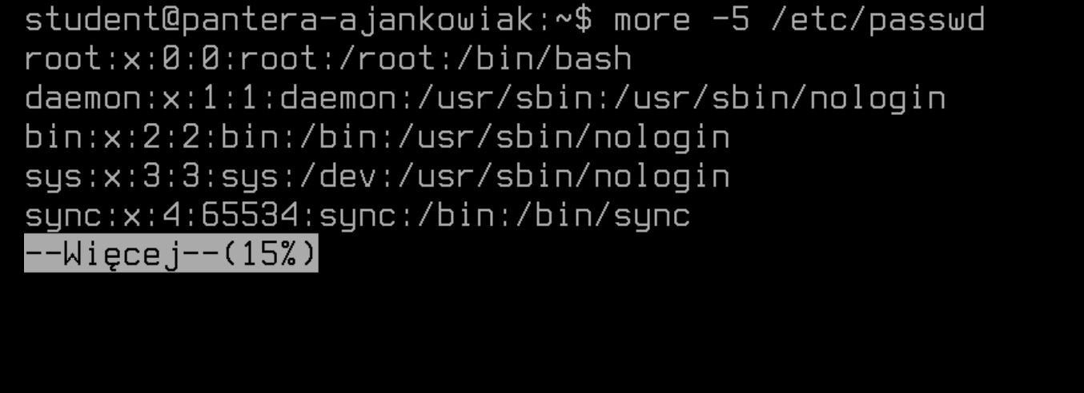
Ad. Zadanie 1
Ad. Zadanie 2
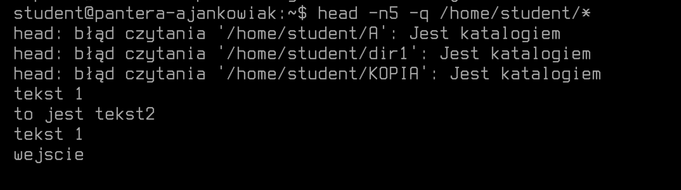
Ad. Zadanie 3
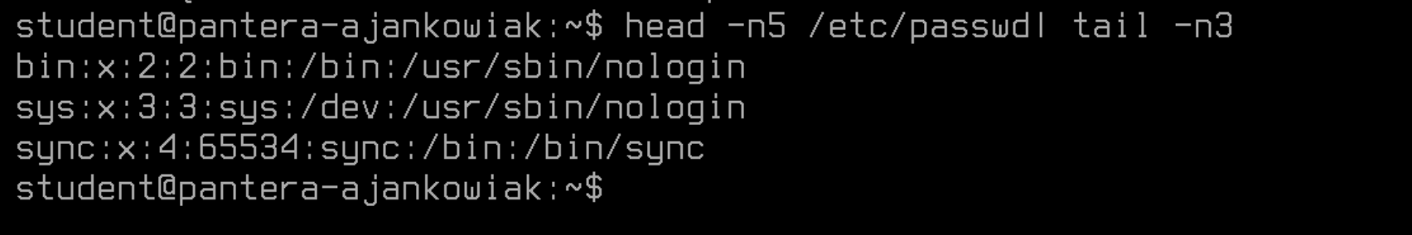
Ad. Zadanie 4
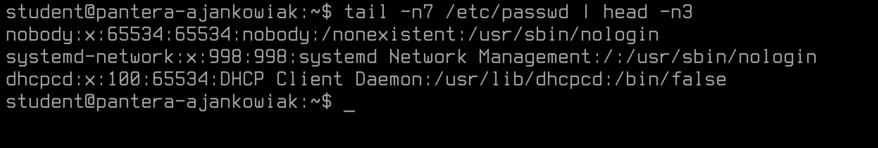
Ad. Zadanie 5
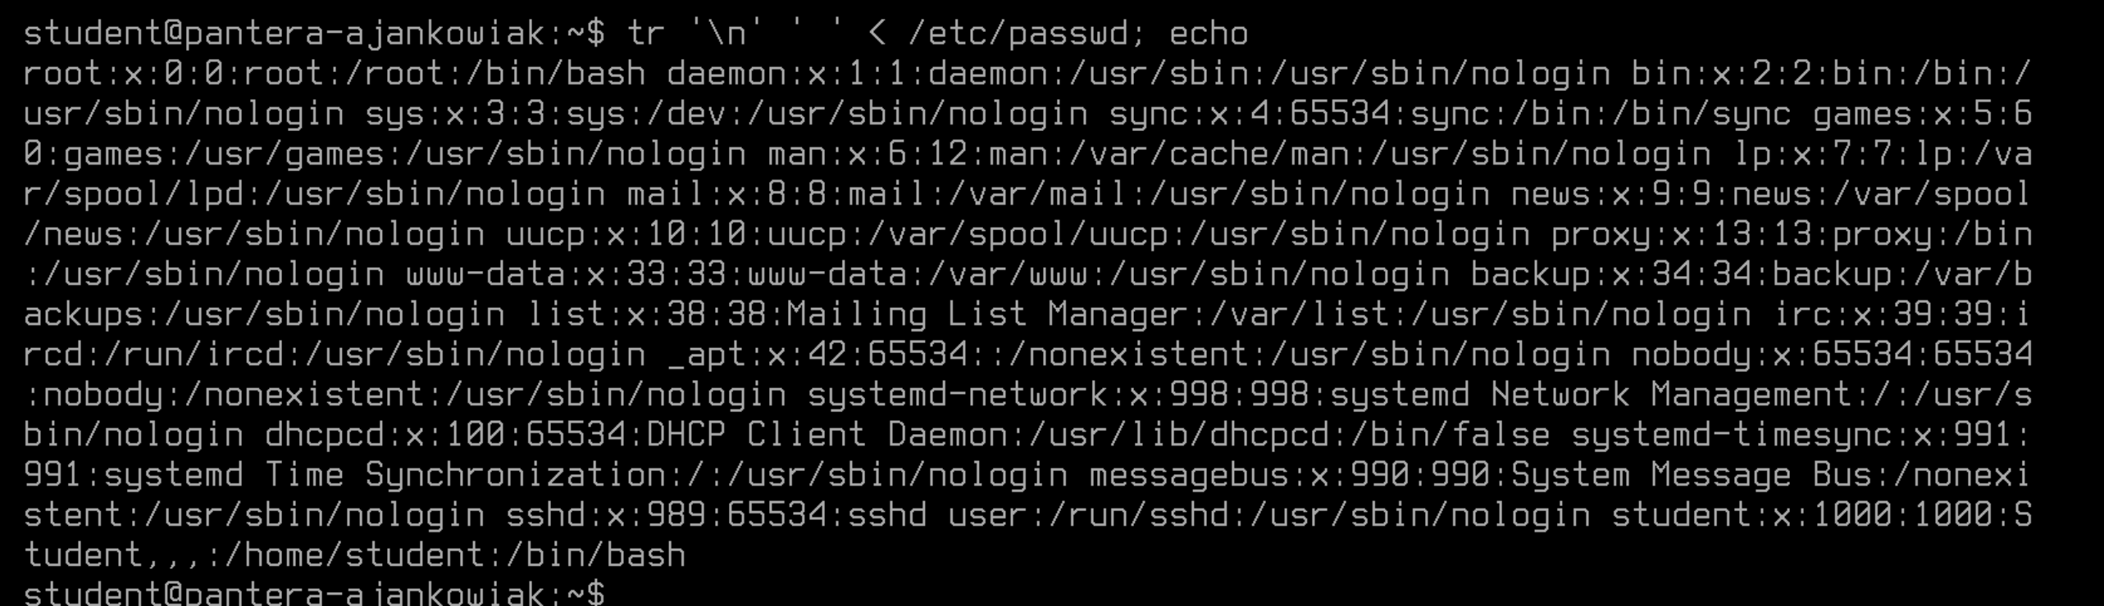
Ad. Zadanie 6
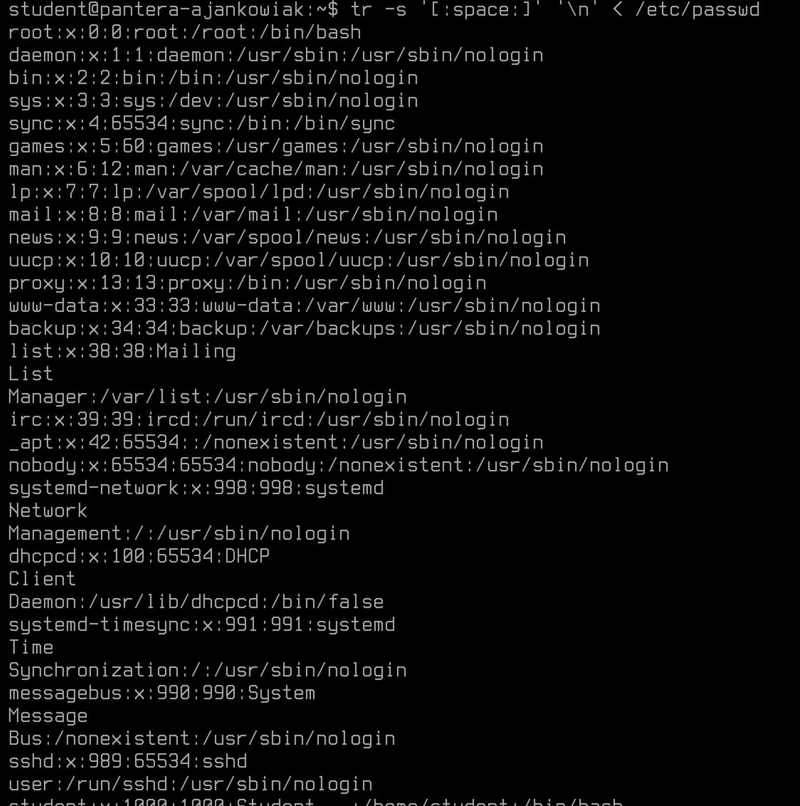
Ad. Zadanie 7
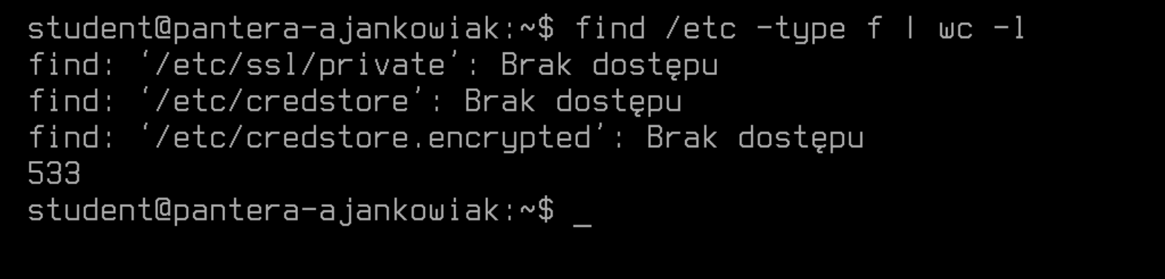
Ad. Zadanie 8
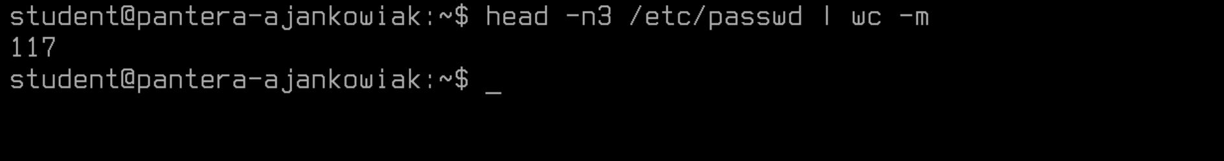
Ad. Zadanie 9
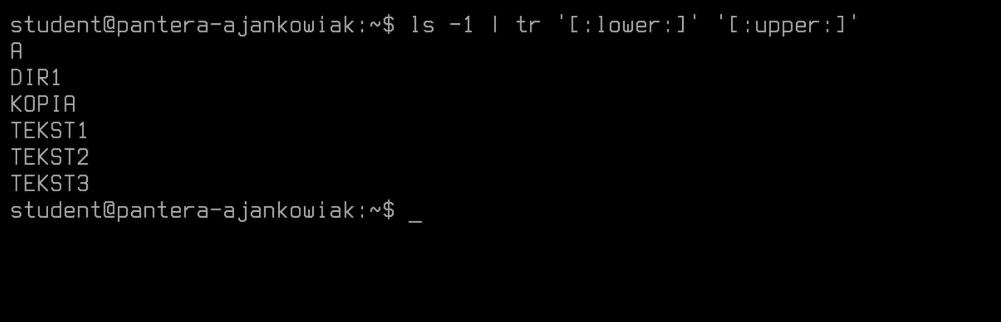
Ad. Zadanie 10
